Informations générales :
A renvoyer avec le règlement à
dogrillet@hotmail.fr
ou à votre
ligue régionale handisport
Avant le 22/12/19
BULLETIN D’INSCRIPTION
« stage jeunes nordique »
JOJ LAUSANNE 2020
11 & 12 JANVIER 2020
Les rubriques avec * sont obligatoires
Mail * :
Nom* :
Prénom* :
Date de naissance* :
Adresse * :
Handicap* :
Téléphone mobile* :
Ville de départ (pour organisation de co-voiturage) :
Départ en minibus de Lyon  ou Besançon 
(cochez la case désirée – double clic sur la case pour choisir un symbole coché. ex :…)
Informations sportives :
Licencié FFH* (fédération française handisport) Oui  Non 
Si oui, numéro de licence*
Club d’affiliation*
Autres Informations :
Taille* :
Taille pantalon pour les personnes en fauteuil* :
Pointure* :
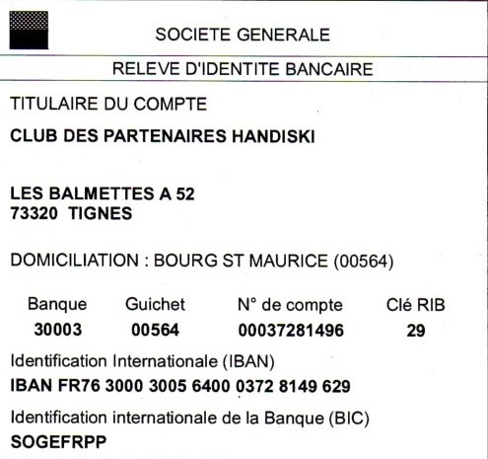
Modalités de règlement :
Virement bancaire aux coordonnées suivantes :
L’inscription sera validée lors de la réception du règlement.

